git 操作过程： 缓存区----->本地仓库---->远程仓库

git add git commit git push

本地仓库：

一、提交文件至本地仓库

1、首先去官网下载git然后进行安装直接下一步即可

2、安装好的git 在电脑随意路径邮件git bash 出现命令行

3、进行全局用户邮箱的初始化： git config --global user.name "...."; git config --global user.email "....";

4、找到电脑中某一个路径 创建git本地仓库 使用命令：mkdir 文件夹名 或手动创建

5、进入创建好的文件 然后使用 git init 命令 让git知道要管理该文件夹

6、使用git status 查看当前状态 其实就是暂存区是否有新文件需要提交等等

7、在第4步建好的本地仓库下 创建一个文件 使用 git add 将该文件添加至暂存区

1、git add 文件1 2、git add 文件1 文件2 .... 3、git add . 将当前目录添加至暂存区

8、提交至版本库 git commit -m "注释内容" (本地仓库); 对后续文件的修改添加操作 重复使用 git add 和git commit 操作即可

二、版本回退

（1）查看版本：确定要回到的时刻点

指令：

git log （显示所有信息包括提交的git用户信息）

git log -pretty=oneline(只显示文件版本信息和注释)

(2) 回退操作： git reset --hard 版本号

注意 回到过去之后要回到之前最新的版本状态 通过 git reflog 命令查看之前的版本信息 然后继续通过回退操作找到之前的版本

远程仓库：

使用Github创建长仓库

1、两种常用方式

（1）http

a、创建空目录

b、进入创建好的目录使用clone指令克隆线上仓库到本地 语法：git clone 线上地址

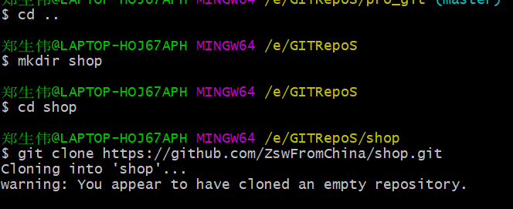

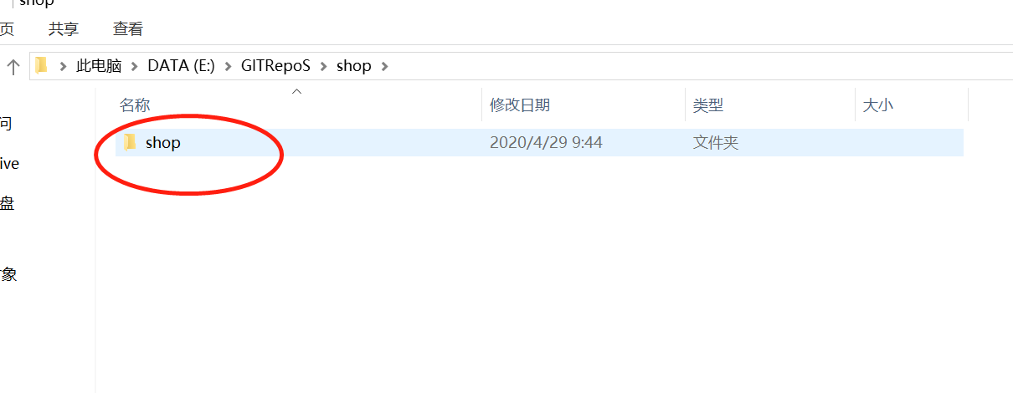

C、在仓库上做对应的操作（提交暂存区 git add、提交本地仓库 git commit、提交线上仓库 git push、拉取线上仓库 git pull）

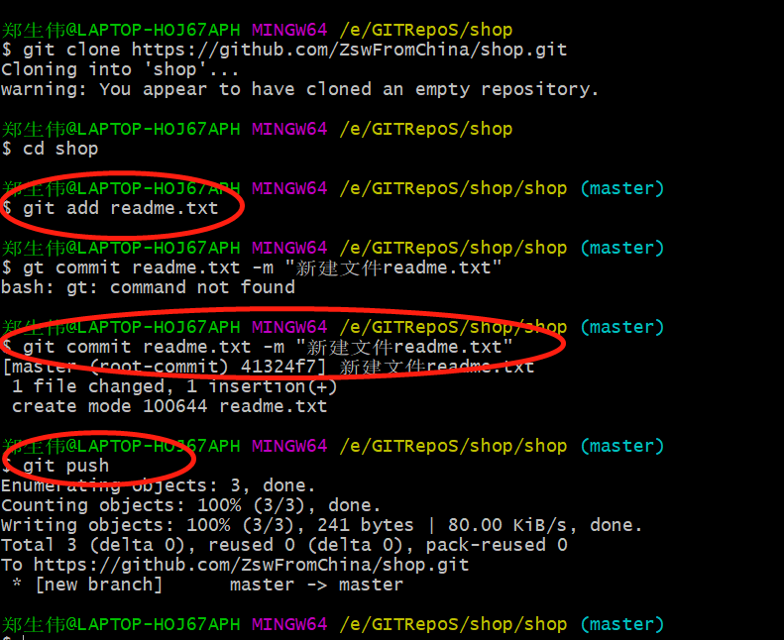

（2） SSH

与https相比只是影响github对于用户身份认证的鉴权方式

生成公钥私钥对指令 （需先自行安装OpenSSH）:ssh-keygen-t rsa -c “注册邮箱”

步骤：

1. 生成客户端公私钥文件
2. 将公钥上传到github

实际操作:

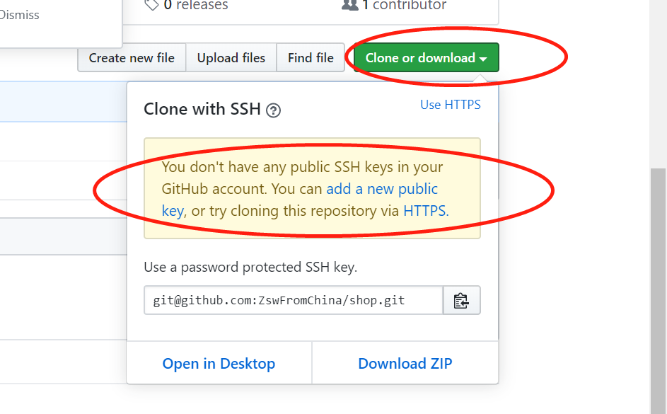

创建公私钥文件：

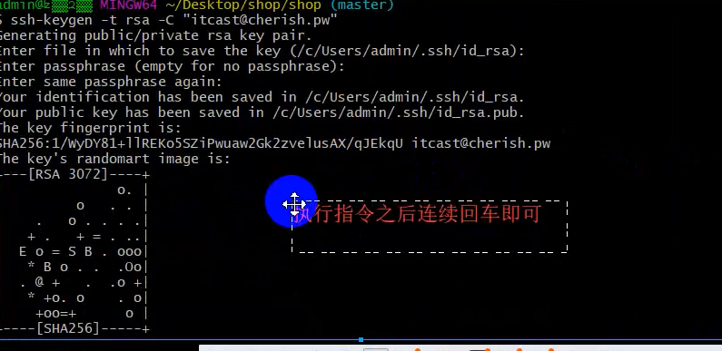

上传公钥内容

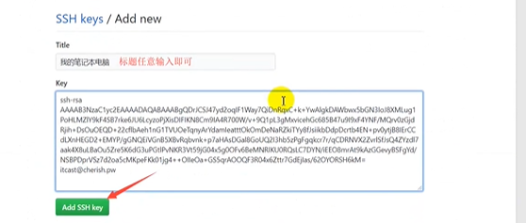

执行后续操作与先前http一样 只是现在不需要用户名和密码方式去鉴权了

1. 分支管理

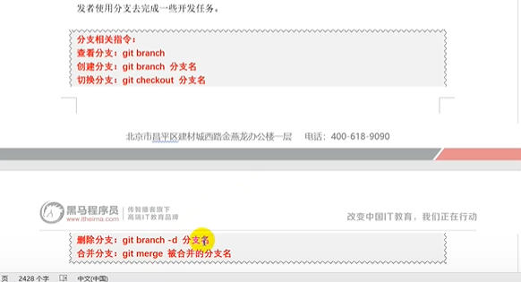

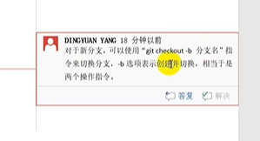

查看分支 git branch 注意当前分支前面有一个 “\*”

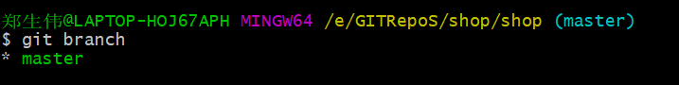

创建分支 git branch dev(分支名)

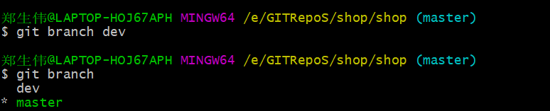

切换分支 git checkout dev

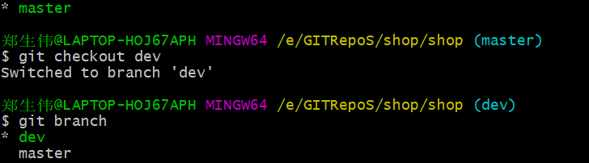

提交该分支到远程仓库

git push origin dev

测试从远程获取dev

git pull origin dev

设置git push,pull默认的提交获取分支,这样就很方便的使用git push 提交信息或git pull获取信息

git branch --set-upstream-to=origin/dev 取消对master的跟踪

git branch --unset-upstream master

合并分支：

分支dev下在index.txt中新增一行并提交到本地

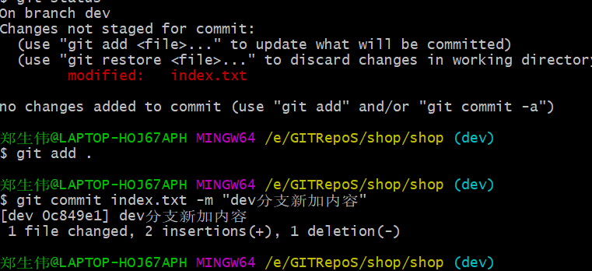

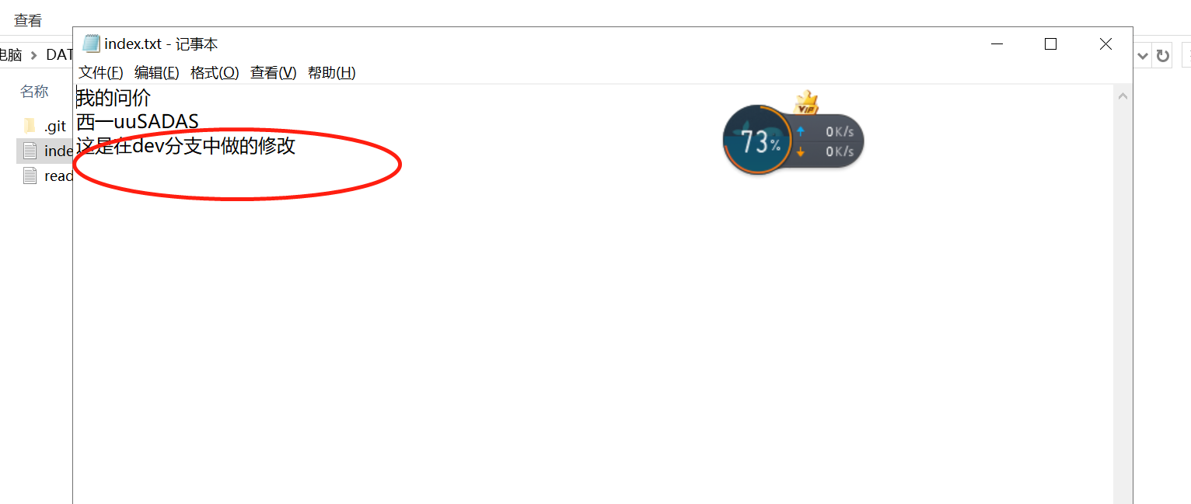

切换到master

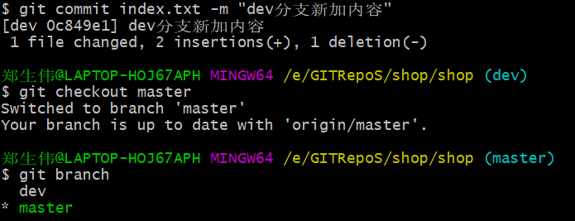

查看Index.txt发现文件中无修改

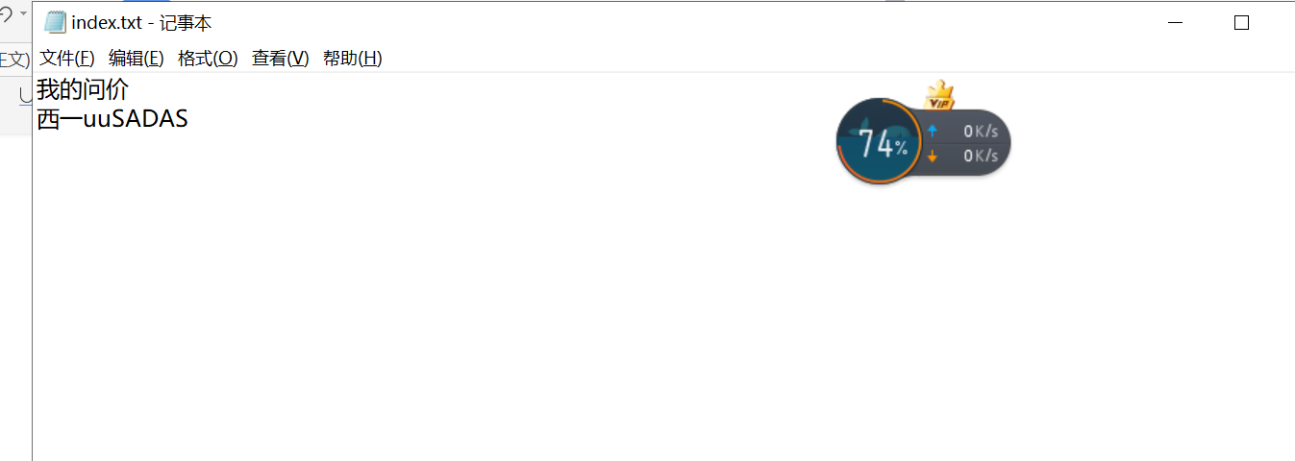

将dev内修改的内容与master内容进行合并

git merge dev

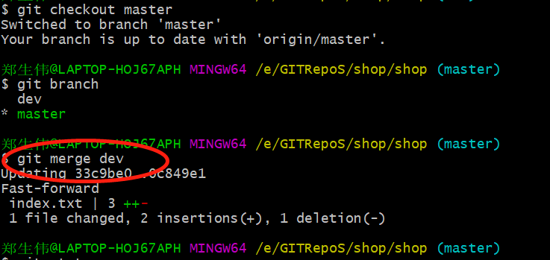

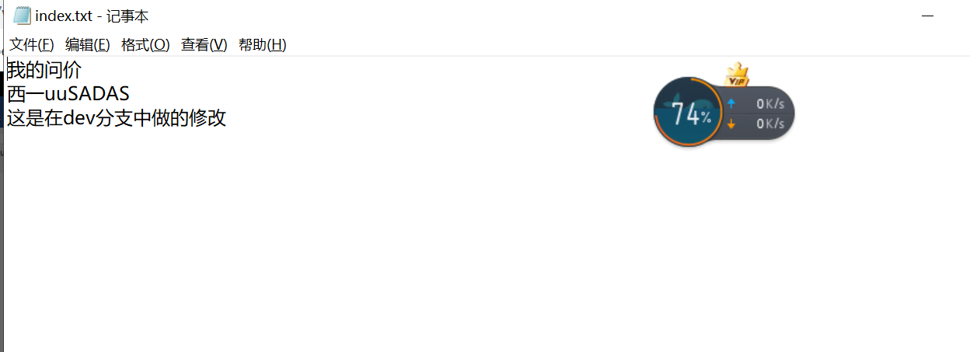

删除分支

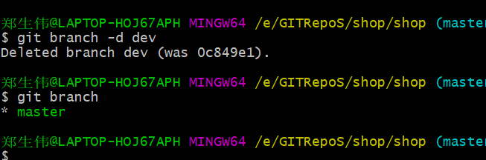

删除远程分支

git push origin --delete 分支名

合并了所有分支之后 我们需要将master 提交至远程仓库

1. 冲突的产生与解决

A、模拟产生冲突

线上仓库

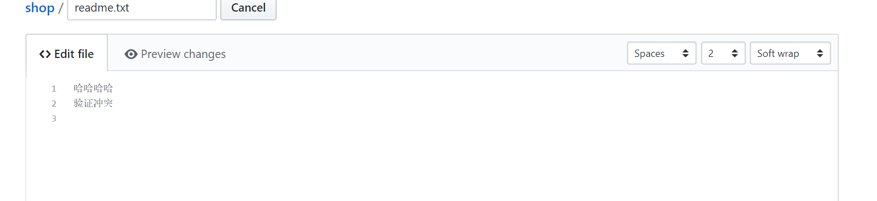

本地仓库

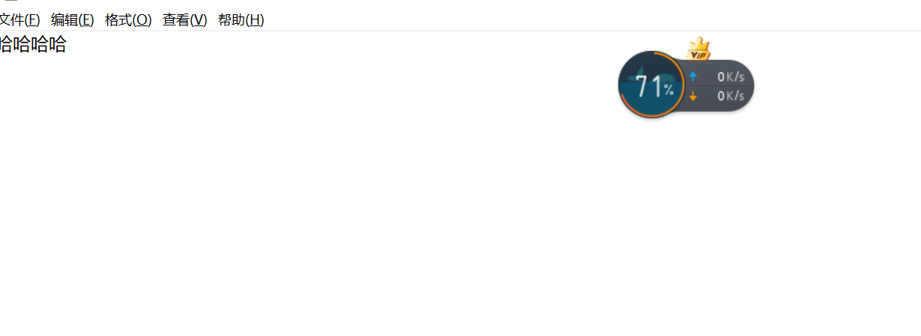

然后未进行pull 直接修改本地仓库中的对应文件 然后提交本地仓库代码

会报如下的错

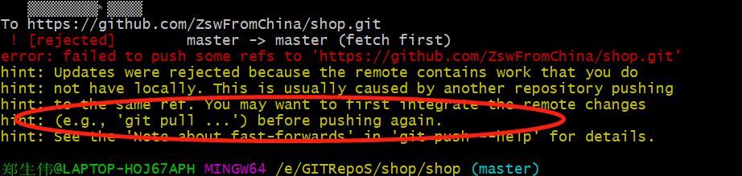

B、解决冲突

git pull

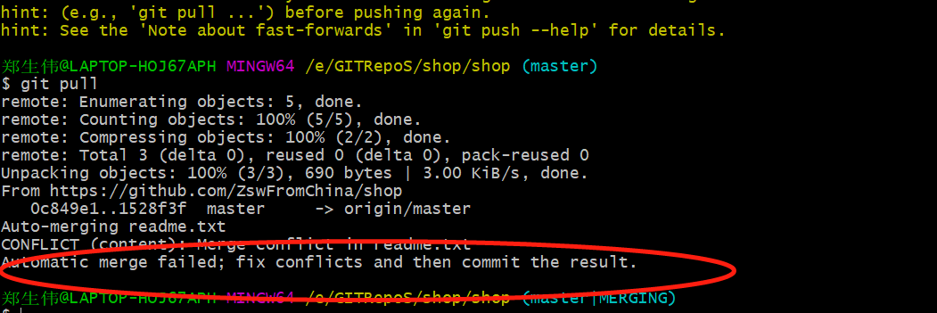  
然后 打开冲突的文件

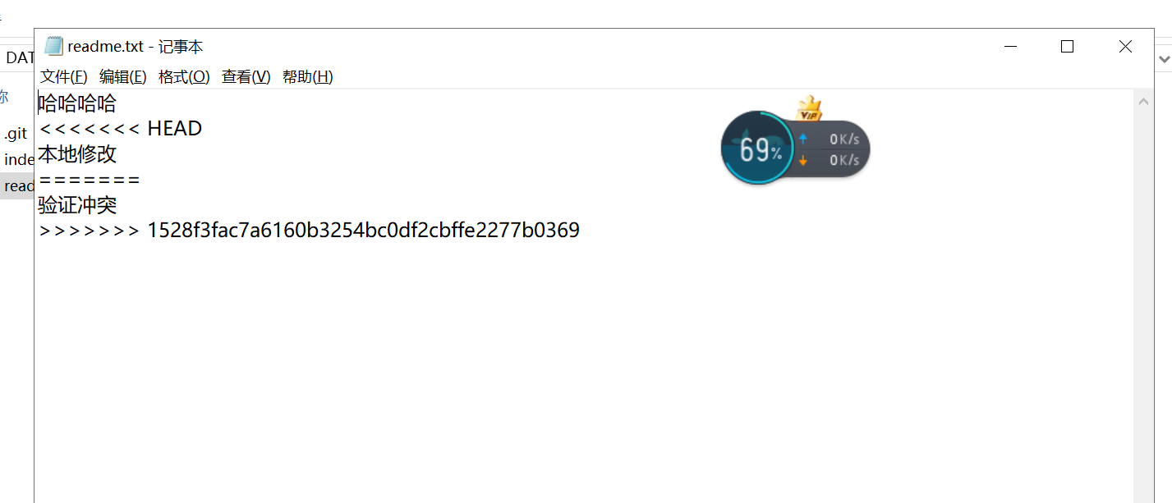

打开文件和同事商量 解决需要修复的冲突 对内容进行调整将需要的内容重新提交

重新提交

1. 忽略文件

新建一个.gitignore的文件，该文件用于声明忽略文件或不忽略文件的规则，规则对当前目录及子目录生效。

注意该文件无文件名 需通过 git bash 里面通过touch命令创建。

常见规则如下：

1. /mtk/ 过滤整个文件夹
2. \*.zip 过滤所有zip文件
3. /mtk/do.c 过滤某个具体文件
4. !Index.php 不过滤某个文件

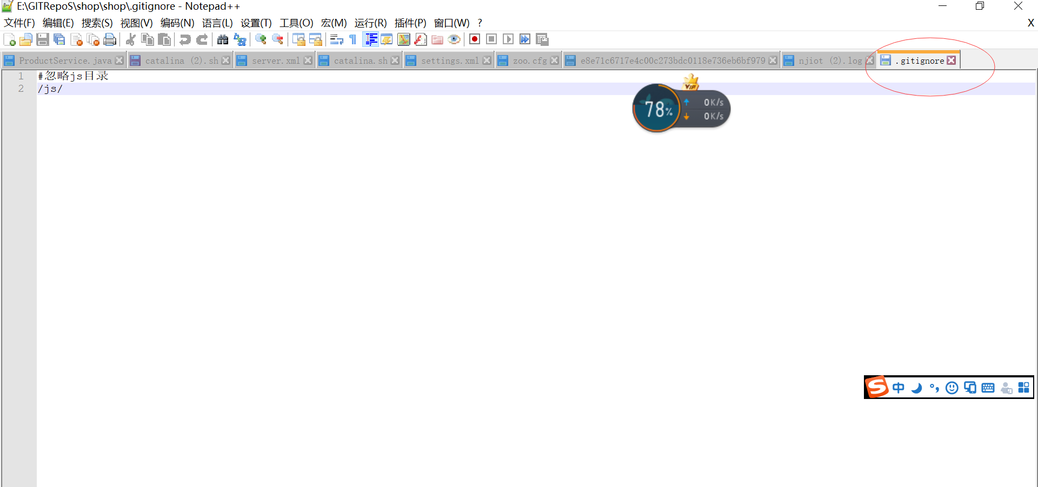

.gitignore文件写法如上 #开头表示注释